Для входа в систему перейдите по вдресу https://share.iter.com.ua/index.php
Для входа в систему используйте свои имя пользователя и пароль (такие же как и при использовании proxy-сервера).
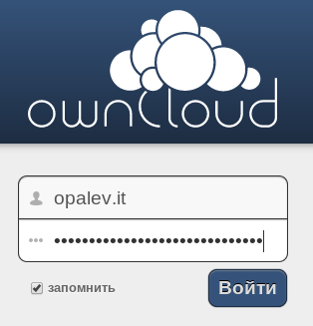
После входа в системе вы окажетесь в своем домашнем каталоге. При этом вам будут доступны следующие папки:
Public: Общий каталог для всех пользователей доступная только для чтения.
Buffer: Общий каталог для всех пользователей доступная для записи.
<ORG>_Buffer: Общий каталог для всех пользователей организации <ORG> доступная для записи.
<ORG>_Public: Общий каталог для всех пользователей организации <ORG> доступная только для чтения.
Где <ORG> название Вашей организации в системе.
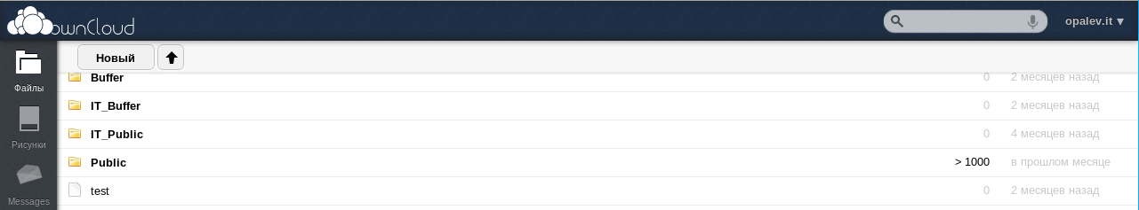
Права на запись для каталога <ORG>_Public выдаются Вашим системным администратором
Ваше текущее местоположение отображается вверху страницы перед кнопкой “Новый”. Для того что бы вернуться в Ваш домашний каталог нажмите на иконку домика.
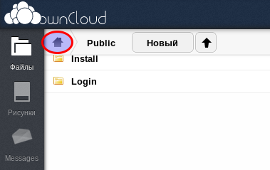
Создание/Изменение/Редактирование/Удаление каталогов и файлов.
Создание: Если Вы хотите закачать на сервер файл хранящийся на Вашем компьютере,перейдите в необходимый Вам каталог и нажмите кнопку “закачать” (стреллка вверх возле кнопки “новый”). В появившемся окне выберите необходимый файл и нажмите .Открыть/Ок.
Для создания нового файла или каталога перейдите в необходимый Вам каталог и нажмите кнопку “Новый”
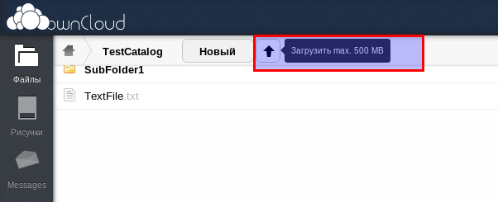
Пред Вами появится Выпадающий список:
- “Текстовый файл” - создание нового тектового файла.
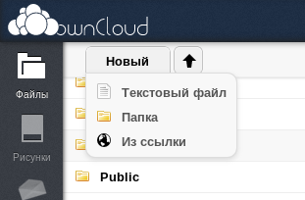
Что бы изменить содержание текстового файла просто кликните на него мышкой.
- “Папка” - создание нового каталога.
- “Из ссылки” - Добавление файла по прямой ссылке на него. Особенности системы позволяют закачивать файлы только по ссылка начинающимся с “http:”, при этом при вставке необходимо удалить из начала адреса “http:” (система добавит его автоматически).
Скачивание:
Что бы скачать файл к себе на компьютер наведите курсор на необходимый файл и нажмите “Скачать”.
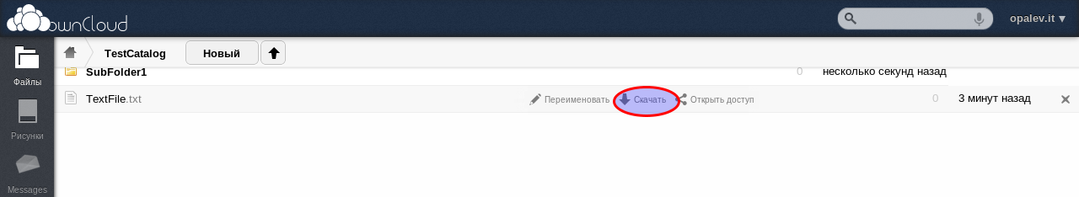
Преименовывание:
Для того что бы переименовать файл или каталог, наведите на него курсор и нажмите “переименовать”
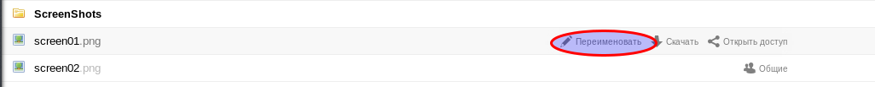
Удаление:
Для удаления файла и каталога наведите на него курсор и нажмите крестик появившийся справа.
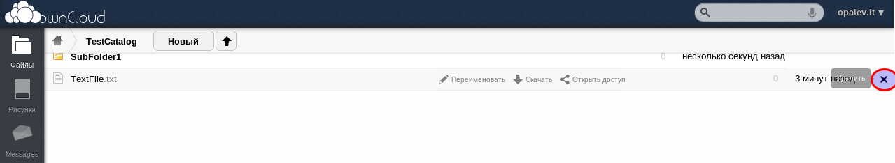
Редактирование фалов:
Если файл является текстовым (содержит в себе только текст), просто нажмите на файл? перед Вами откроется встроенный текстовый редактор.
После внесения необходимых правок нажмите кнопку “Сохранить” верху экрана.
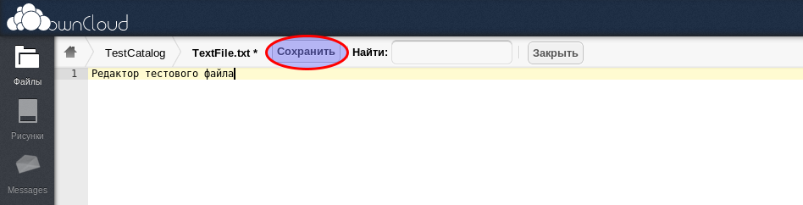
Что бы предоставить отдельный доступ к файлу кому-либо, наведите курсор на файл и нажмите “Открыть доступ”.
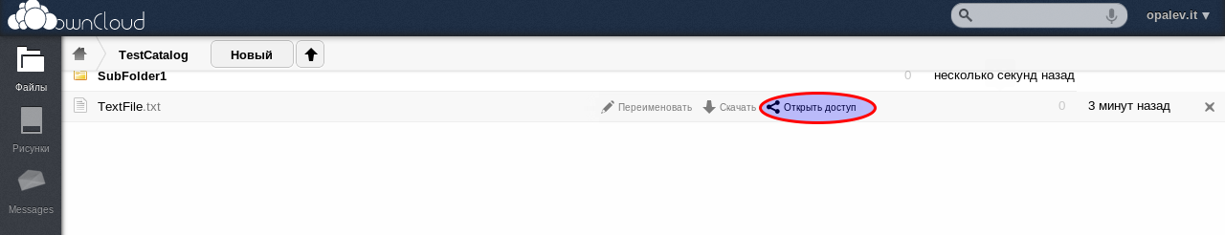
В появившемся окне введите имя пользователя которому нужно предоставить доступ к файлу. После чего кликните на имя пользователя в выподающем списке. (Возможно добавление нескольких пользователей сразу).
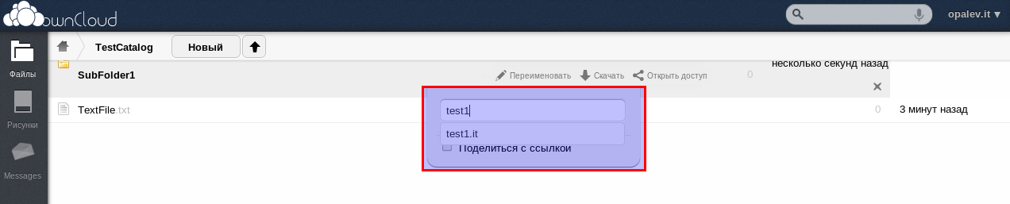
После добавления пользователя Вы можете выбрать права доступа для пользователя:
- Создать - Ксли права выдаются на каталог, пользователь может создавать файлы в указанном каталоге.
- Обновить - Пользователь может изменять данный файл
- Удалить - Пользователь может удалить данный файл.
- Установить срок доступа - Указать до какой даты пользователь имеет права на данный файл/каталог
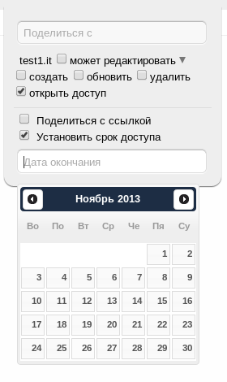
Если на файла или каталог уже выданы кому-то права Вы увидете кнопку Общие. Нажав на нее Вы можете просмотреть кому выданы права, удалить ранее назначенных пользователей либо добавить новых.
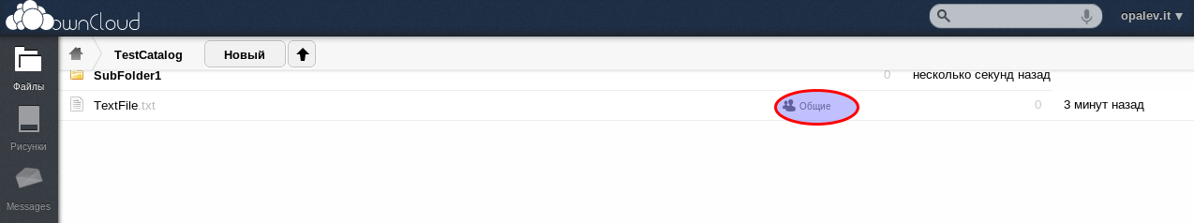
Поиск файла Для поиска файлов и каталогов просто введите в окно поиска часть имени искомого файла, либо часть текста из файла. И нажмите <Enter>. После окончания Вы увидите ыфпадающий список с результатами поиска.
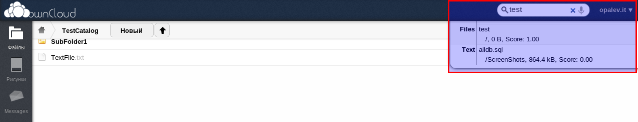
Картинки В разделе “Картинки” Вы можете просмотреть все файлы изображений хранящиеся в Ваших каталогоах, а так же открыть к них доступ определенных пользователей нажав кнопку “Отрыть доступ”


